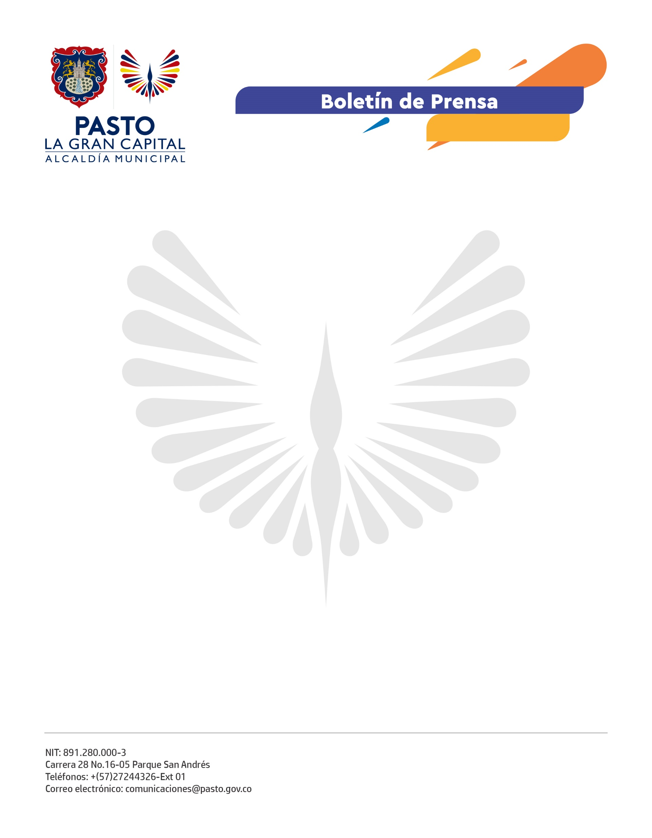
No. 495
6 de octubre de 2021

'LA GRAN CAPITAL' ES TERRITORIO INCLUYENTE Y SEGURO PARA LAS MUJERES

Para contribuir a la equidad de género y al empoderamiento de las mujeres del Municipio de Pasto, el Alcalde Germán Chamorro De La Rosa firmó el acuerdo de entendimiento ‘Pasto, incluyente y segura para las mujeres’ con las Naciones Unidas para la Igualdad de Género y el Empoderamiento de las Mujeres – ONU Mujeres.

“La construcción de nuestro plan de desarrollo Pasto, 'La Gran Capital’ contó con el acompañamiento de ONU Mujeres, aliadas estratégicas desde el inicio de la administración para lograr un cumplimiento efectivo del mismo y ahora, con este acuerdo, fortaleceremos a las asociaciones de mujeres presentes en nuestro municipio”, aseguró el mandatario local.

Este convenio pretende consolidar las acciones de prevención y atención de las Violencias Basadas en Género (VBG) y generar espacios seguros para las mujeres y las niñas desde la transformación cultural y el empoderamiento político y económico, con un énfasis especial en la reactivación económica después de la pandemia por covid-19.

“Esta alianza permite que la Cooperación Internacional, a través de ONU Mujeres, invierta recursos específicos en las mujeres del Municipio de Pasto para fortalecer las acciones de uso de las estadísticas de género y de cuidado y empoderamiento económico, mejorar la seguridad para ellas, prevenir las violencias y, por supuesto, apoyar a la Secretaría de las Mujeres, Orientaciones Sexuales e Identidades de Género”, sostuvo la oficial territorial de ONU Mujeres en Nariño, Diana Carolina Hidalgo Castro.

La Alcaldía de Pasto anunció que adicionará 500 millones al acuerdo y ONU Mujeres, una contrapartida de entre 600 y 800 millones para reactivación económica, lo que sumaría 2 mil millones de pesos aproximadamente.

“El Alcalde Germán Chamorro De La Rosa tiene un fuerte interés en trabajar por la reactivación económica de las mujeres, que fueron las más afectadas en la pandemia. La intención es fortalecer a las emprendedoras, pero también a las organizaciones sociales que cumplen la labor de ser defensoras de los derechos de todas”, concluyó la secretaria de las Mujeres, Orientaciones Sexuales e Identidades de Género, Elena Pantoja Guerrero.

